Бюджетное профессиональное образовательное учреждение Омской области
«Седельниковский агропромышленный техникум»

Кроссворд на тему «Подборщик тресты ПТН-1»

Автор-составитель: Баранов Владимир Ильич
мастер производственного обучения
первой квалификационной категории

Седельниково село Омская область
2021 - 2022 учебный год

Подборщик тресты навесной ПТН-1 предназначен для подбора льносоломы и тресты из лент и вязки их в снопы, а также для образования порций из лент влажной тресты для последующей установки их в конусы для просушки. Агрегатируется подборщик ПТН-1 с трактором Т-25А. Рабочие органы получают движение от ВОМ трактора.
ПТН-1 включает в себя подбирающий барабан, прижим стеблей, механизм подбойки, амортизатор, вязальный аппарат, механизм передач, раму навески, механизм включения, раму, копирующие колеса.
Подбирающий барабан установлен на приводном валу, вращающемся в подшипниках качения. Этот барабан поднимает тресту или стебли льносоломки из лент и направляет их в вязальный аппарат.
Гребенки смонтированы на втулках. Гребенки оборудованы пружинами, сохраняющими постоянный угол наклона пальцев.
С одного конца вал барабана оснащен звездочкой привода барабана, предохранительной муфтой, диском и копиром; с противоположной стороны к нему прикреплены диск и звездочка привода механизма подбойки. Предохранительная муфта предохраняет рабочие органы подбирающего барабана от поломок.
Во время вращения вала подбирающего барабана ролик на кривошипах гребенок прокатывается по поверхности копира, а пальцы выходят из прорези кожуха, забирают, поднимают ленту и подают ее в приемную камеру вязального аппарата.
Механизм подбойки выравнивает комли тресты или льносоломки, уменьшает растянутость снопов. Состоит механизм из подбойки, редуктора, кронштейна и поводка. Доска подбойки выполнена с рифленой поверхностью. В специальный выступ доски впрессован подшипник пальца кривошипа, сообщающего подбойке колебательное движение. При работе доска подбойки наносит удары по комлям стеблей, выравнивая их, способствует движению массы в вязальный аппарат. К раме машины доску подбойки присоединяет поводок. Загнутый конец поводка шарнирно присоединен к кронштейну подбойки, а противоположный — к кронштейну, способствующему изменению положения доски в зависимости от длины стеблей тресты или льносоломки.
Редуктор дает движение доске подбойки. Редуктор включает две конических шестерни, смонтированные на валах. Ведущему валу движение подает цепная передача при помощи звездочки. На ведомом валу установлен кривошип, палец которого оснащен подшипником.
Амортизаторы загружают копирующие колеса подборщика и способствуют плавному копированию микрорельефа поля. Амортизатор включает в себя трубу, пружину с упорной втулкой и стержень. Натяжение пружин регулируют корончатой гайкой. Амортизаторы соединяют верхнюю часть подборщика с трактором.
Рама навески сварная, включают в себя правую и левую боковины и трубу. К ней присоединены все сборочные единицы и механизмы подборщика. При движении на раму действуют масса и силовые нагрузки машины.
Разворачиватель отодвигает снопы в сторону, что предохраняет их от наезда колес трактора. Разворачиватель включает в себя корпус, ось, пружину и рычаг. Корпус разворачиватсля соединен с рамой подборщика при помощи планки и двух болтов. Размещен он на раме с левой стороны машины.
Рабочий процесс. Во время работы подборщик направляют так, чтобы комлевая часть стеблей располагалась с правой стороны, а пальцы подбирающего барабана забирали стебли в средней их части, поднимали и по кожуху продвигали к приемной камере вязального аппарата. Во время движения стеблей по столу механизм подбойки выравнивает стебли, рабочие органы вязального аппарата формируют и вяжут снопы, а механизм сбрасывающих рук сбрасывает их на землю между колесами трактора.
Подготовка к работе. Подъемниками копирующих колес регулируют высоту подбирающего барабана. Устанавливают барабан так, чтобы его зубы находились на расстоянии 10—15 мм от поверхности поля. Изменением длины тяг навесной системы доводят нагрузку на копирующие колеса до 40-50 кг.
Регулируют предохранительную муфту на передачу крутящего момента 160 Нм. Для этого используют гайки, которыми сжимают или ослабляют пружину.

Для общего развития обучающихся, для проведения внеклассных мероприятий, викторин, выполнения внеаудиторной самостоятельной работы.
Кроссворд на тему «Подборщик тресты ПТН-1»
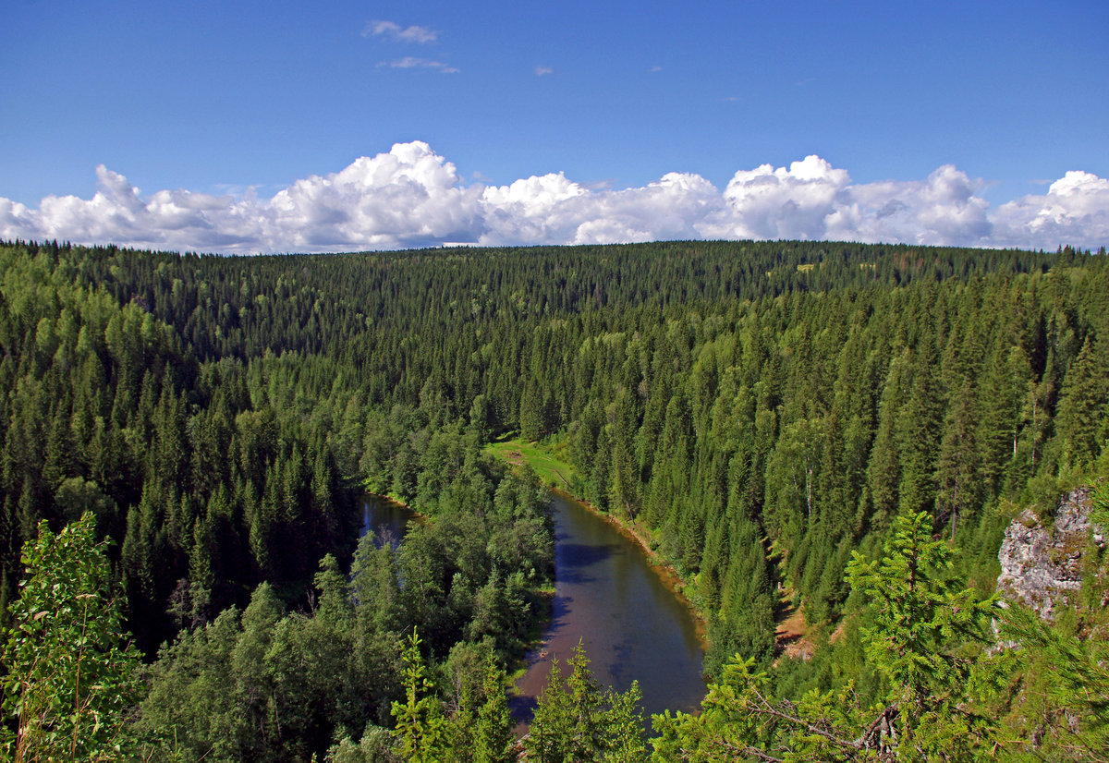
 |  | 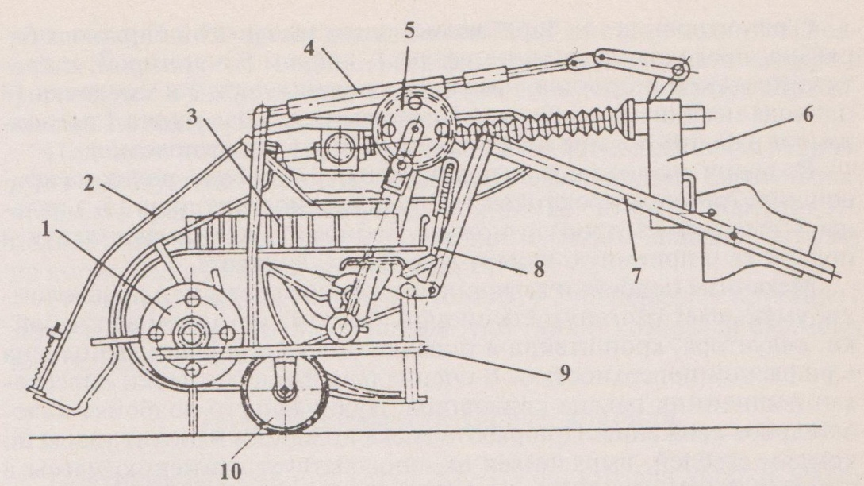
 |  |  |  |  |  |  |  |  |  |  | 12
 |  | 1 |  |  |  |  |  |  |  |  |  |  | 2 |  |  | 13 |  |  |  | 14
 |  |  |  |  |  | 3 |  | 15
 |  | 4 |  |  |  |  |  |  |  | 5 |  |  |  |  |  | 6
 |  |  |  |  |  |  |  |  |  |  |  |  |  | 16
 |  |  |  |  |  | 7
 |  | 8
 |  |  |  |  |  |  |  |  |  |  |  |  | 9
 |  | 10
 |  |  |  |  |  |  |  |  |  |  |  |  |  |  | 11

По горизонтали:
1 – дерево с широкими, у большинства видов фигурными листьями.
2 – деталь подборщика тресты ПТН-1 под цифрой 3.
3 – знакомство, связи, которые можно использовать в личных интересах.
4 – деталь подборщика тресты ПТН-1 под цифрой 2.
5 – деталь подборщика тресты ПТН-1 под цифрой 7.
6 – бумажный сверток с вещами.
7 – деталь подборщика тресты ПТН-1 под цифрой 4.
8 – перевал через Гиссарский хребет в Таджикистане.
9 – очень тонкая листовая сталь.
10 – деталь подборщика тресты ПТН-1 под цифрой 6.
11 – хищный зверь из семейства куниц с неуклюжим телом, острой мордой и с густой длинной грубой шерстью.
По вертикали:
1 – детали подборщика тресты ПТН-1 под цифрой 10.
2 – деталь подборщика тресты ПТН-1 под цифрой 1.
12 – деталь подборщика тресты ПТН-1 под цифрой 8.
13 – деталь подборщика тресты ПТН-1 под цифрой 5.
14 – специалист по математике.
15 – автотранспортное предприятие со стоянками для машин и мастерскими для ремонта.
16 – любой участник спортивных соревнований.

Ответы на вопросы:
По горизонтали: 1 – клён, 2 - механизм, 3 – блат, 4 – лента, 5 – рама, 6 – пакет, 7 – амортизатор, 8 – анзоб, 9 - жесть.10 – механизм, 11 – барсук.

По вертикали: 1 – колеса, 2 – барабан, 12 – механизм, 13 – аппарат, 14 – математик, 15 – автобаза, 16 – атлет.

Источники:
Ожегов С. И. Словарь русского языка: Около 57000 слов / под ред. Чл. – корр. АН СССР Н. Ю. Шведовой. – 18 –е изд., стереотип. – М.: Рус. Яз., 1987. – 797 с.
Устинов А.Н. Сельскохозяйственные машины: учеб. для нач. проф. образования. – 2-е изд., стереотип. – М.: ИРПО; изд. центр «Академия», 2000. – 264 с.
Интернет источники:

Изображение – режим доступа:

https://avatars.mds.yandex.net/get-pdb/986926/ceed5b16-b495-410c-9a45-185fe9aa1e54/s1200

Википедия - анзоб - [Электронный ресурс] режим доступа:
https://ru.wikipedia.org/wiki/%D0%90%D0%BD%D0%B7%D0%BE%D0%B1
Википедия - атлет - [Электронный ресурс] режим доступа:
https://ru.wikipedia.org/wiki/%D0%90%D1%82%D0%BB%D0%B5%D1%82

